Київський національний університет імені Тараса Шевченка

факультет радіофізики, електроніки та комп’ютерних систем

Лабораторна робота № 1

Тема: «Арифметичні операції над двійковими числами»

Роботу виконав

студент 3 курсу

КІ - МА

Співак Богдан Олегович

Київ 2021

**Мета**: Дослідити алгоритми, що використовуються в мікропроцесорах для множення та ділення цілих чисел та підходи до роботи з дійсними числами.

<https://github.com/pilmenchik/CS>

1. Множення двійкових чисел
2. Множення як є

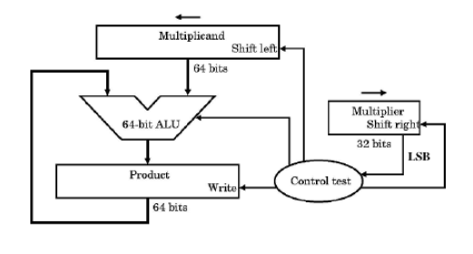

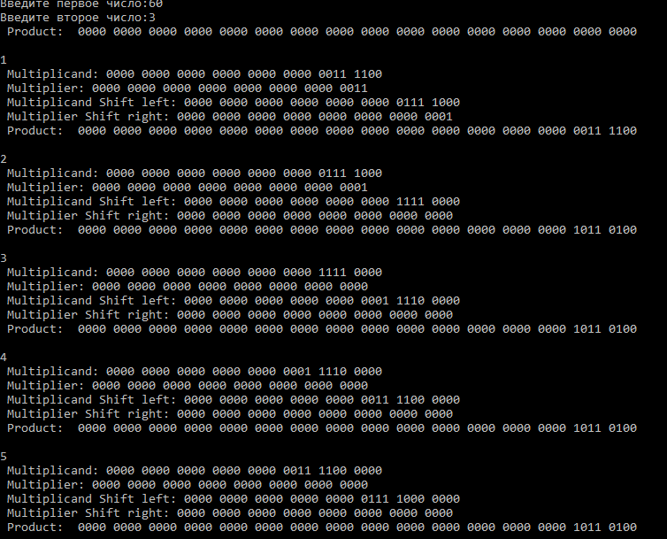

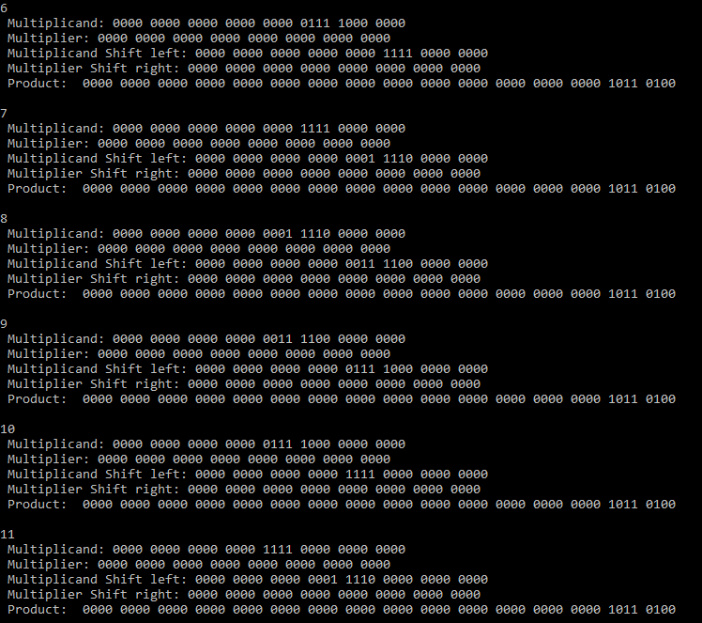

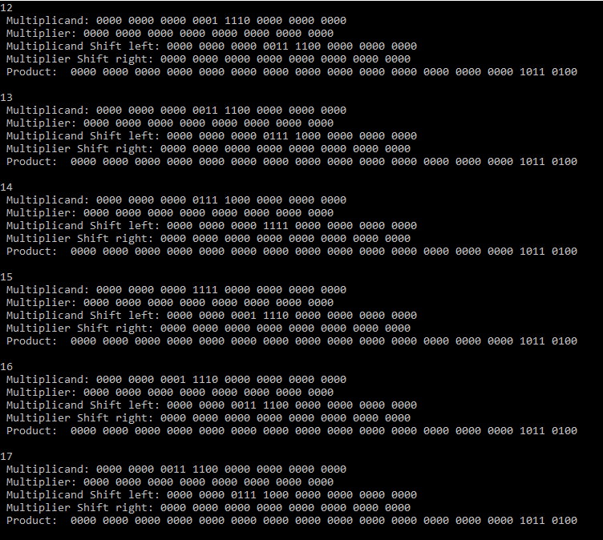

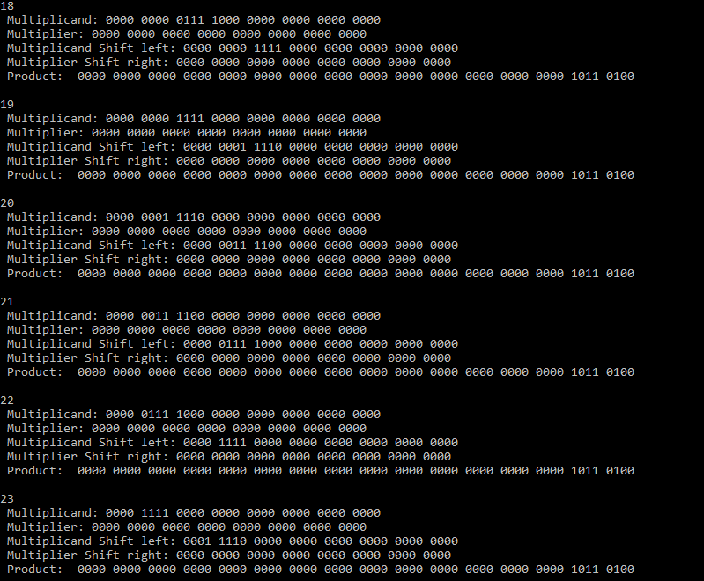

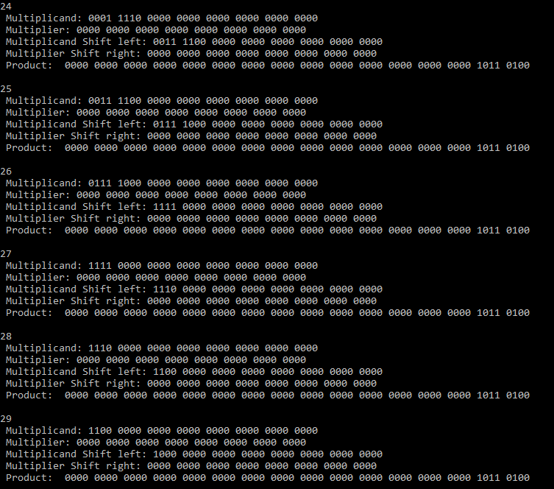

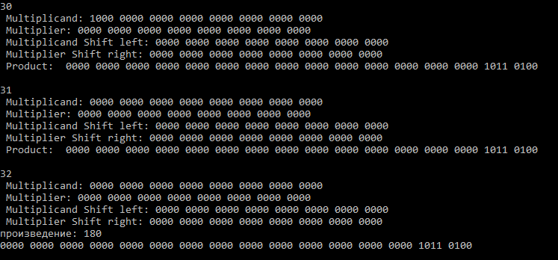

## 2. Ділення двійкових чисел

с.Частка та залишок в одному регістрі

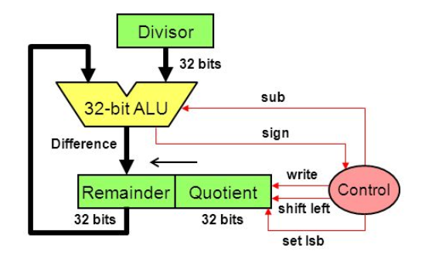

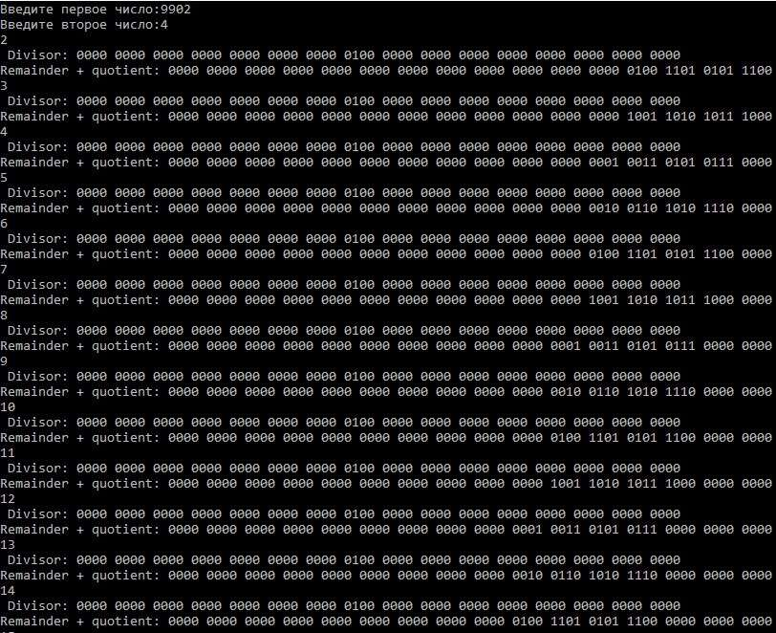

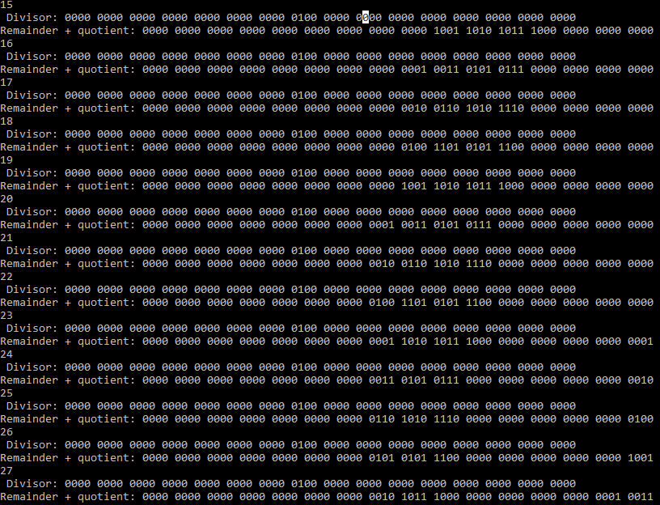

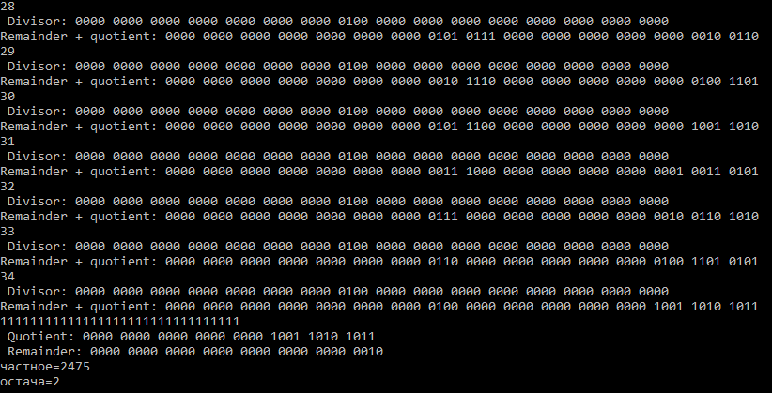

## 3. Робота з IEEE 754 Floating Point (Представити лише ключові кроки при виконанні операцій)

### Множення

* 1. Compute exponents
  2. Multiply significands
  3. Normalize result
  4. Set sign

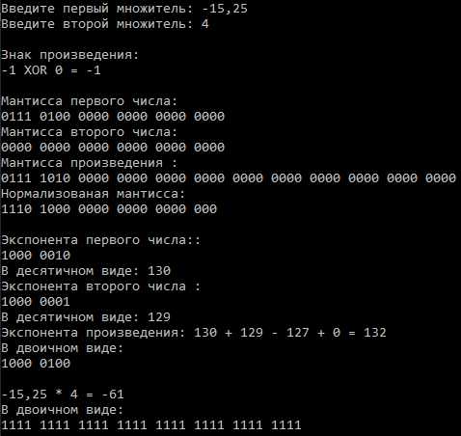

**Висновок:** в цій лабораторній роботі було досліджено алгоритми, що використовуються в мікропроцесорах для множення та ділення цілих чисел та підходи до роботи з дійсними числами.